【白话python连载（10）】python的os模块—轻松跨平台操作

* 目录相关方法
* 文件相关方法
* 子模块的操作

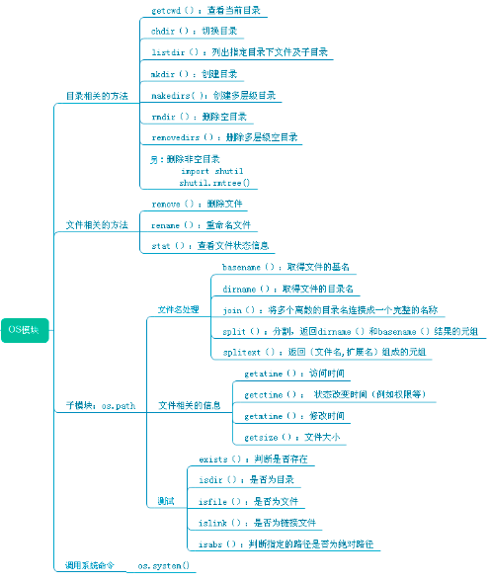

os 模块提供了一个统一的操作系统接口函数, 这些接口函数通常是平台指定的,os 模块能在不同操作系统平台如 nt 或 posix中的特定函数间自动切换,从而能实现跨平台操